上海大学 计算机学院
《计算机组成原理实验》报告n
姓名 饶思莹 学号 23121517
时间 周二9-11 机位 12 指导教师 刘跃军

实验名称: 运算器实验

一、实验目的
了解在模型机中进行算术、逻辑运算单元的控制方法。
二、实验原理
CP226实验仪的运算器由一片CPLD实现，包括8种运算功能。运算时先将数据写到寄存器A和寄存器W中，根据选择的运算方式系统产生运算结果送到直通门D。
手动方式下，运算功能的通过信号S1、S2、S3选择。
连接 | 信号孔 | 接入孔 | 作用 | 有效电平
1 | J1座 | J3 | 将K23…K16接入DBUS[7…:0]
2 | S0 | K2 | 运算器功能选择
3 | S1 | K3 | 运算器功能选择
4 | S2 | K4 | 运算器功能选择
5 | AEN | K0 | 选通A | 低电平有效
6 | WEN | K1 | 选通W | 低电平有效
7 | Cy IN | K5 | 运算器进位输入
8 | CK | 已连 | ALU工作脉冲 | 上升沿打入

三、实验内容
1．实验任务一 ——运算功能的实现
- 实验步骤
首先需要将实验箱调至手动模式
接线部分： A W分别接上使能端用于数据的写入
S1 S2 S0 分别接上使能端用于运算器功能的选择
X0 X1 X2 分别接上使能端用于输出的选择
最后输出的位置第一个实验接上OUTPUT
第二个实验接上SA SB 和写入 用于把数据写入R2

K7(X2) | K6(X1) | K5(X0) | K4(WEN) | K3(AEN) | K2(S2) | K1(S1) | K0(S0)
0 | 0 | 0 | 1 | 0 | 1 | 1 | 1

先给A输入数据：K3打低电平后，运算器置为111选择A后
K23 | K22 | K21 | K20 | K19 | K18 | K17 | K16
0 | 0 | 1 | 1 | 1 | 0 | 0 | 1

将39H写入数据总线之后把运算器选择为A反利用D直通门把数据写入A
用类似的方法把6A写入W寄存器
两个数据写入完毕之后 将连接他们的使能端全部打成高电平 控制信号如下
K7(X2) | K6(X1) | K5(X0) | K4(WEN) | K3(AEN) | K2(S2) | K1(S1) | K0(S0)
1 | 1 | 0 | 1 | 1 | 0 | 0 | 0

X2 X1 X0设置为110为左移门，这样07H + 6AH 左移一位的值就输出到了OUT

第二个数据写入实验同理
给A写入数据的时候使用A反和直通门
K7(X2) | K6(X1) | K5(X0) | K4(WEN) | K3(AEN) | K2(S2) | K1(S1) | K0(S0)
1 | 0 | 0 | 1 | 0 | 1 | 1 | 0

给W写入数据的时候使用外部输入门和A运算输入原本的数值
K7(X2) | K6(X1) | K5(X0) | K4(WEN) | K3(AEN) | K2(S2) | K1(S1) | K0(S0)
0 | 0 | 0 | 0 | 1 | 1 | 1 | 1

输出寄存器选择直通门给A寄存器输入数据，再选择外部输入门给W寄存器输入数据，最后改为左移门将数据输出到R2寄存器。这时候将接在OUT处的线取下，接上SA SB分别置为10选择输出到R2寄存器，然后在用一根线接上写入，将数据写入到R2中。
- 实验现象

┆最后A，W，OUT ,R2寄存器相连的显示屏显示出实验所要求显示的数据
┆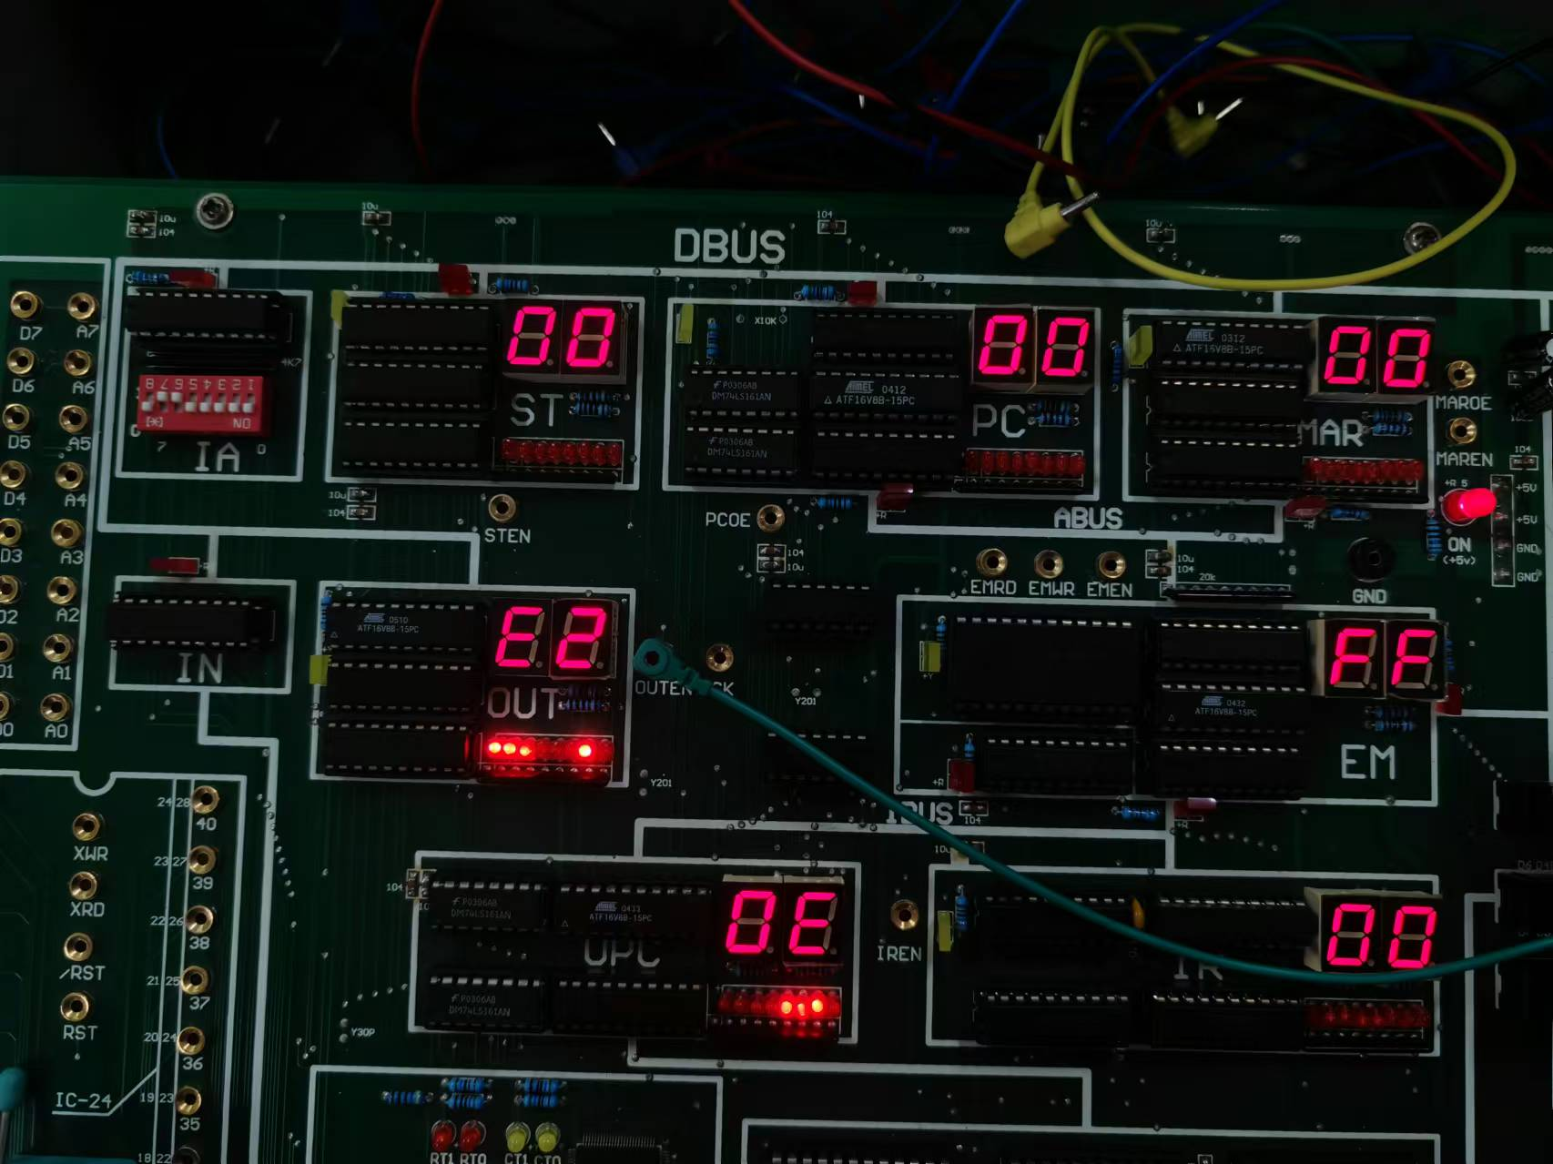
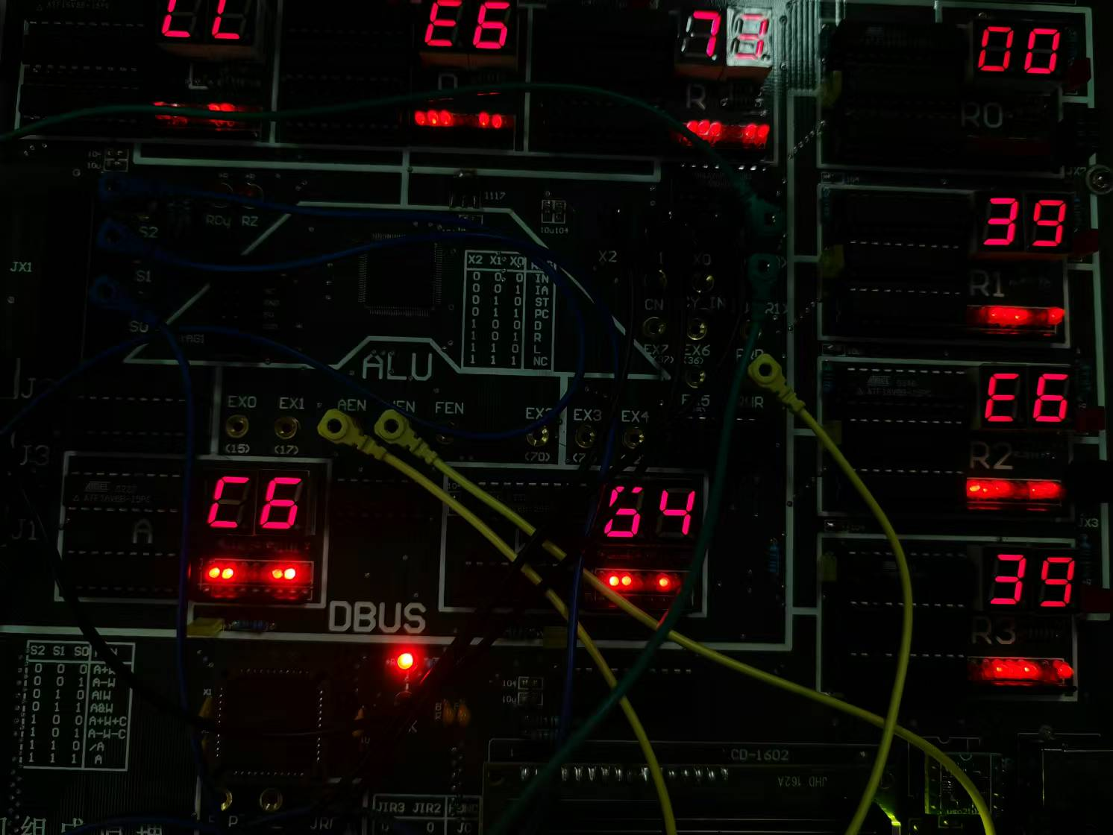
┆
┆

- 数据记录、分析与处理

将07H写入A寄存器

K23 | K22 | K21 | K20 | K19 | K18 | K17 | K16
0 | 0 | 0 | 0 | 0 | 1 | 1 | 1

K7(X2) | K6(X1) | K5(X0) | K4(WEN) | K3(AEN) | K2(S2) | K1(S1) | K0(S0)
0 | 0 | 0 | 1 | 0 | 1 | 1 | 1

将6AH写入W寄存器
K23 | K22 | K21 | K20 | K19 | K18 | K17 | K16
0 | 1 | 1 | 0 | 1 | 0 | 1 | 0

K7(X2) | K6(X1) | K5(X0) | K4(WEN) | K3(AEN) | K2(S2) | K1(S1) | K0(S0)
0 | 0 | 0 | 0 | 1 | 1 | 1 | 1

把07H+6AH左移一位后的值输出到OUT中
K7(X2) | K6(X1) | K5(X0) | K4(WEN) | K3(AEN) | K2(S2) | K1(S1) | K0(S0)
1 | 1 | 0 | 1 | 1 | 0 | 0 | 0

另外一个实验的输入同理

- 实验结论
┆通过以上步骤，成功将数据写入到寄存器中
┆
┆

四、建议和体会
┆
┆本次实验中，通过设置二进制开关K23-K16，我们能够准确地输入数据，控制信号的正确设置是确保数据写入目标寄存器的关键。
┆

五、思考题
┆
┆
┆

